Witamy kochane dzieci!
w tym tygodniu od 6.04 do 09.04
omawiamy temat:

„SZYBKO BIEGNIE KAŻDY DZIEŃ, ROSNĘ SZYBKO, DUŻO WIEM”

Ściskamy i pozdrawiamy Was ciepło
p. Luiza, p. Marysia i p. Madzia

1.Posłuchaj piosenki Śpiewające brzdące”
pt: „Silny jak Lew” (link):
https://www.youtube.com/watch?v=Vc2p-2aUDbM

Odpowiedź na pytania i wykonaj:
- Jakie zwierzęta pojawiły się w piosence?
- Ile masz lat?
- Wykonaj swój układ taneczny do piosenki :)

2. Matematyczne wariacje zadań z treścią.
Rodzic zadaje pytania dziecku, posługując się przy tym atrybutami np. cukierkami, guzikami, klockami itp. Instrukcja:
- W torbie są cukierki. Trzeba je sprawiedliwie rozdzielić pomiędzy dorosłymi i dziećmi. Czy masz jakiś pomysł jak to zrobić?
- Przyjadą do nas goście. Nas jest …., a ich 3, na ile osób trzeba nakryć stół do obiadu? Ile potrzebujesz talerzy, widelców, łyżek i noży?
  - Ola dostała 2 czekolady mleczne i 4 czekolady z orzechami. Ile czekolad dostała Ola?
  - Marta kupiła 1 pomidor i 4 ogórki. Ile warzyw kupiła Marta?

3. Pokoloruj i ozdób babeczkę urodzinową, umieść na niej tyle świeczek ile masz lat (załącznik 1)

4. Uczymy się piosenki pt: „A ja rosnę i rosnę”
Gdybym była całkiem mała
To bym wsiadła do sandała
I pływała po kałuży
I nie bałabym się burzy
Gdybym wcale nie urosła
Miałabym z zapałek wiosła
I robiłabym co chciała
Gdybym była całkiem mała
A ja rosnę i rosnę
Latem, zimą na wiosnę
I niedługo przerosnę
Mamę, Tatę i sosnę
Gdybym była całkiem mała
To w kieszeni bym sypiała
I chowała do poduszki
Sny malutkie jak okruszki
Gdybym wcale nie urosła
To bym sobie od Was poszła
Pomalutku, po cichutku
Do krainy Krasnoludków
A ja rosnę i rosnę
Latem, zimą na wiosnę
I niedługo przerosnę
Mamę, Tatę i sosnę
Link :
https://www.youtube.com/watch?v=PSIH0KfRsR0

5. Ćwiczenia oddechowe. Zrób to sam! Sposób na nudę (link):

https://www.youtube.com/watch?v=UgPztwx8T-c

6. Ćwiczenie grafomotoryczne – rysuj po śladzie portret chłopca, zrób to dokładnie (załącznik 2).

7. „Portret” – praca plastyczna.
Wykorzystaj sylwetę twarzy i stwórz portret swój lub rodzeństwa, dobierz i zaprojektuj fryzurę, kolor włosów, oczu, brwi, dorysuj rzęsy, kolczyki (dziewczynki) stwórz ubranie. Wykonaj również ozdobną ramkę. Możesz użyć różnego rodzaju materiałów, włóczki, cekin, papierów kolorowych itp.
(załącznik 3).

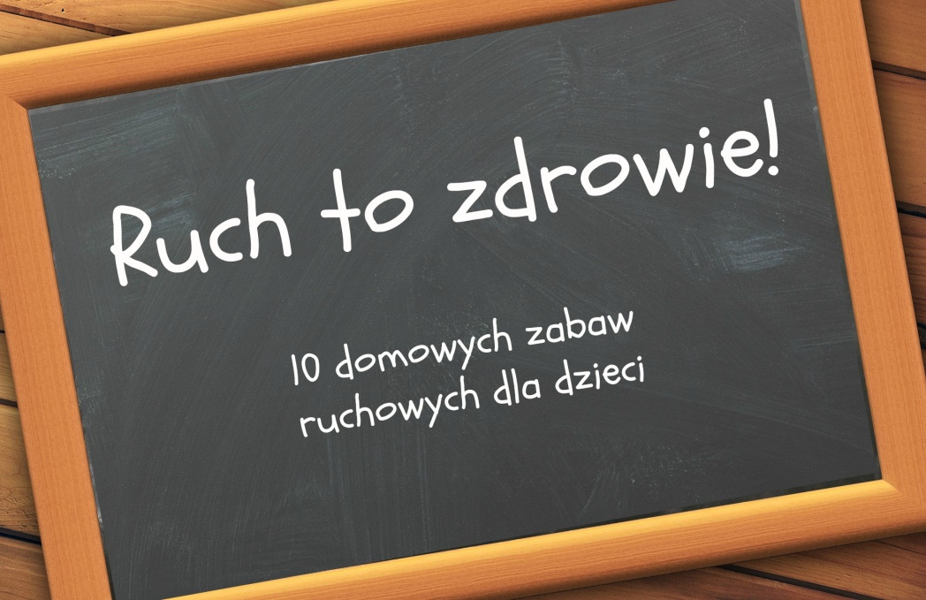
Na koniec zapraszamy do aktywności fizycznej

Link:
https://www.mamawdomu.pl/2016/03/10-pomyslow-na-zabawy-ruchowe-w-domu.html

Powodzenia Kochani ♥♥♥

ZAŁĄCZNIK 1

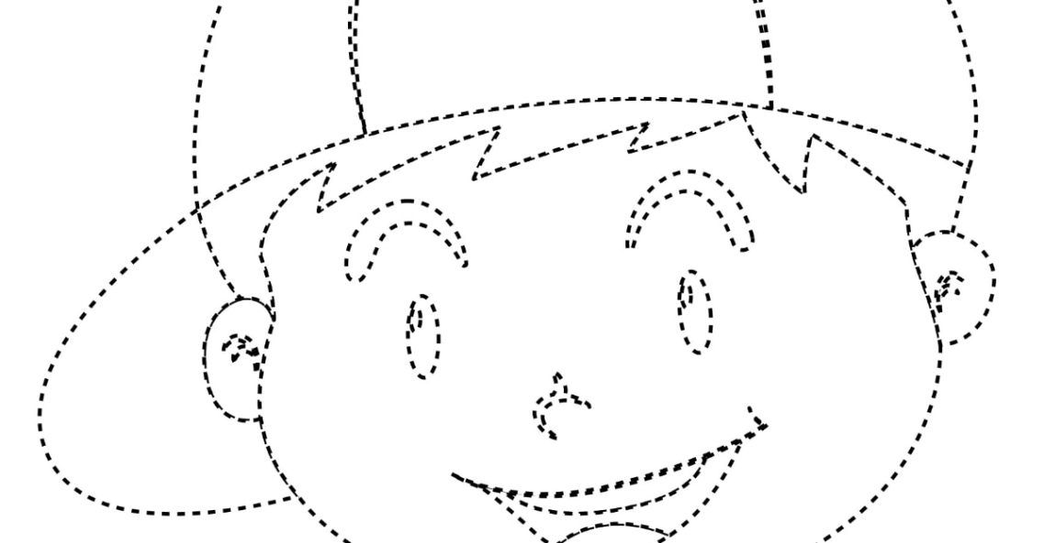
ZAŁĄCZNIK 2
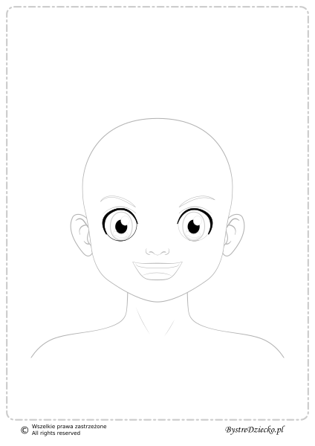
ZAŁĄCZNIK 3

